**Управління якістю проекту**

Ціллю проекту є задоволення вимог учасників проекту. В минулому мета проекту формулювалася як задоволення або перевищення очікувань замовника.

Якість слід розглядати з позиції попередження, а не інспекції. Вартість запобігання дефекту в нашому проекті значно менше, ніж вартість пошуку дефекту і його виправлення. Ще більшою буде вартість невдалого пошуку дефекту і сто виправлення і процесі експлуатації.

**Якість (quality)** не потрібно плутати з сортом (grade). Низька якість завжди створює проблеми, в той час як низький сорт - це не обов'язково погана продукція. Продукція може розроблятися і виставлятися на ринок для залучення покупців, зацікавлених в недорогої продукції, хоча і з обмеженими строком корисного використання і набором функцій. Ця продукція може також мати більш низьку вартість. Учасники проекту повинні отримати те, за що заплатили. Якість даного вироби означає, що воно являє собою саме те, що очікувалося.

У *РМВОК* визначені три процеси управління якістю: планування якістю(quality planning), забезпечення якістю(quality assurance), і контроль якості(quality control).

Функцією планування якості є визначення того, які стандарти якості варто використовувати, щоб утримання проекту оправдувало очікування учасників проекту.

Функцією забезпечення якості є відстеження загальної здатності проекту, відповідати очікуванням зацікавлених сторін. Метою забезпечення якості є надання гарантій того, що проект буде управлятися таким чином, щоб задовольнити стандартам, очікуваним учасниками проекту. Забезпечення якості гарантує, що якість проекту буде достатнім.

Функцією контролю якості є моніторинг тих конкретних виробів, які необхідно контролювати, щоб переконатися, що проект виправдає очікування заінтересованих сторін.

Філософія сучасного управління якістю полягає в тому, щоб попереджувати помилки, а не знаходити їх.

**Планування якості.** Результатом процесу планування якості є план забезпечення якості (quality plan). В цьому плані описується, як забезпечується якість проекту і які функції будуть виконуватися командою проекту для здійснення цього. План також передбачає процедуру додавання додаткових робіт до змісту проекту, бюджету і розкладу і подальшого їх виконання.

План забезпечення якості повинен описувати інформацію, яка збирається на протязі всього проекту. Всі інші галузі управління проектом повинні доповнювати план забезпечення якості. Облік ризику дуже важливий для такого плану. На план забезпечення якості повинні мати значний вплив області проекту з високим ризиком. В результаті планування якості виробляється система параметрів якості, які будуть використовуватися для вимірювання якості проекту в самих конкретних показниках.

**Забезпечення якості.** *РМВОК* визначає забезпечення якості як: Прийняття планових систематичних заходів, що забезпечують виконання всіх передбачених процесів, необхідних для того, щоб проект задовольняв вимогам за якістю.

Для нагляду за якістю проводяться аудиторські перевірки якості в визначеннях важливих областях проекту. Аудити дають можливість з'ясувати, що відбувається в проекті і чи задовольняє якість проекту стандартам, встановленим в плані забезпечення якості.

**Витрати на якість.** Як і всюди в проекті, в забезпечення якості повинно бути правильне співвідношення вигод і затрат. Перевага, як правило, надається «профілактиці», а не «лікуванню». Загальна вартість підходу з виправленням проблем після того, як вони виникають, зазвичай вище вартості підходу, в якому не першому місці стоїть попередження проблем.

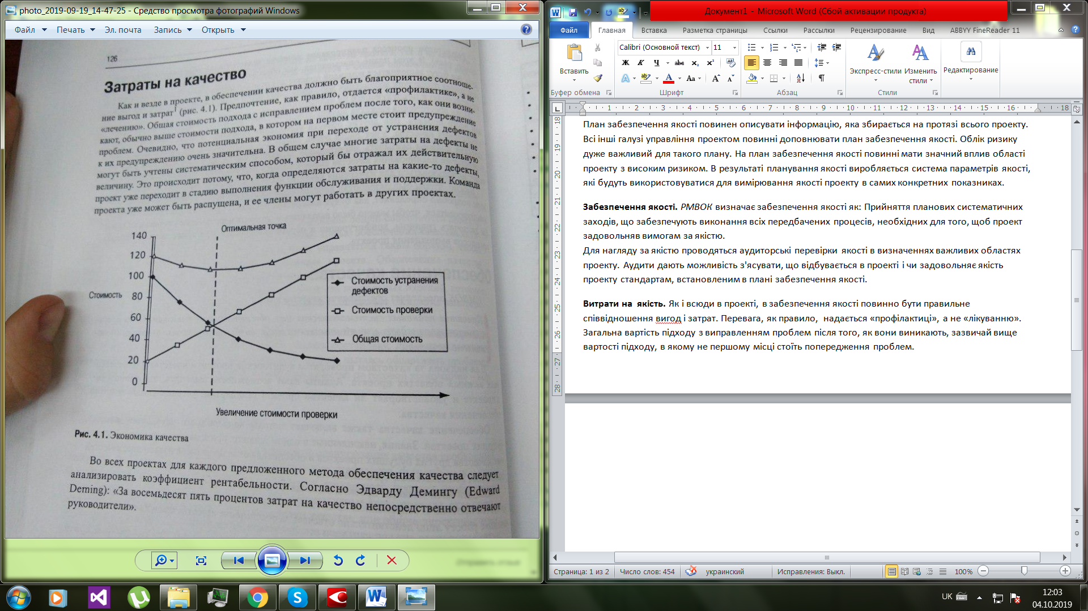

Збільшення вартості перевірки

Затрати на профілактику

* Додаткове планування
* Теоретичне і практичне навчання команди і учасників проекту
* Інспекції та тестування внутрішніх і зовнішніх результатів поставки проекту.
* Удосконалення проекту для забезпечення якості.
* Персонал забезпечення якості.
* Аудити якості.
* План забезпечення якості та його виконання.

Затрати на знешкодження дефектів

* Списання
* Доопрацювання.
* Ремонт.
* Заміна дефектних частин і устаткування.
* Ремонт після поставки продукції.
* Втрата майбутнього бізнесу з учасником проекту.
* Юридичні проблеми, викликані недотриманням умов по якості.
* Зобов'язання, пов'язані з дефектом.
* Ризик для життя і майна.

**Інспекція.** Інспекція (перевірка) здійснюється з допомогою контроля якісних якостей або з допомогою вимірів. Елемент, для якого очікуються визначені розміри, може бути виміряний безпосередньо, і можуть бути зібрані дані, характеризуючі його геометричні розміри. Усі прийняті елементи будуть в межах прийнятного допуску для даного елемента.

Елементи також можуть перевірятися за якісною ознакою. В даному методі аналізований елемент або проходить через спеціально створений калібр або вимірювальний прилад, або ні. Якщо деталь проходить через «прохідний» калібр і не проходить через «непрохідний» калібр, то вона приймається. Якщо деталь не проходить через «прохідний» калібр або проходить через «непрохідний» калібр, то вважається непридатною. Всі перевірки за якісними ознаками на виході дають так чи ні.

**Вибіркова перевірка.** Якщо тільки нема незвичайних вимог надзвичайної якості (наприклад, коли дефектна деталь може привести до смерті),більшість замовників будуть згодні з деякою кількістю дефектів. Причиною цьому являється закон спадної доходності. По мірі того як задовольняється бажання визначити абсолютно кожний дефект, їх пошук становиться все дороще. Стовідсоткова перевірка є дорогою і потребує багато часу і зусиль. Може виникати проблема виконання самої перевірки, якщо вона викликає пошкодження деяких деталей. Ідея вибіркової перевірки основана на тому, що замовник згоден з прийманням невеликої кількості дефектних деталей, щоб не оплачувати високі витрати на спроби знайти абсолютно всі дефекти.

По цій причині були розроблені методи проведення статистичних вибірок. При вибірковій перевірці визначається об’єм виробленої і перевіреної вибірок із партії заданого розміру.

**Ризик покупця і ризик продавця.** Якщо при вибірковій перевірці приймається хороша партія і відкидається погана партія, то процес перевірки є працездатним. Якщо при вибірковій перевірці приймається партія, яка в дійсності є поганою, то це означає, що фактично неготова партія буде відправлена замовнику в якості хорошої партії. Це називається *ризиком покупця*. Якщо в процесі вибіркової перевірки відкидається партія, що в реальності є хорошою, то це значить, що буде відкинута фактично готова до прийому партія. Це називається *ризиком продавця*.

**Інші методи контролю якості.**

**Блок-схеми та діаграми.** Блок-схеми можуть бути корисними для розуміння причинно-наслідкових зав’язків між процесами виконування роботи і результатами, побаченими з допомогою перевірок з змінами або по якісним ознакам. Блок-схема - це просто упорядкований спосіб глянути на кроки, які потрібно прийняти для досягнення деякої цілі.

**Причинно-наслідкові діаграми.** Діаграма причинно-наслідкових зв'язків являється способом графічного відображення потоку робіт і зручна для вирішення виникаючих причинно-наслідкових проблем.

**Діаграма Перето.** Заслуга Вільфредо Парето складається в розробці концепції правила 80-20. Він був економістом, який виявив, що зазвичай 80% багатства регіону зосереджено в руках 20% його населення. Ця концепція описує ряд явищ, що відбуваються в реальному світі. Відносно якості, можна сказати, що 80% вартості дефектів викликається 20% проблем. Інакше кажучи, якщо є сто можливих речей, які можна було б вважати дефектами в процесі, то 20%, або двадцять проблем, відповідатимуть 80% вартості.

Якщо визначити ці двадцять елементів, то можна витрачати організаційні зусилля в найбільш ефективному напрямку. В контролі якості, як і в багатьох інших областях управляння проектами, важно, щоб завжди обмежені трудові ресурси організації зосереджувалися на проблемах, при вирішенні яких отримувалась би найбільша вигода. Діаграма Перето являється простим способом визначення місць, в яких можна зосередити такі зусилля.

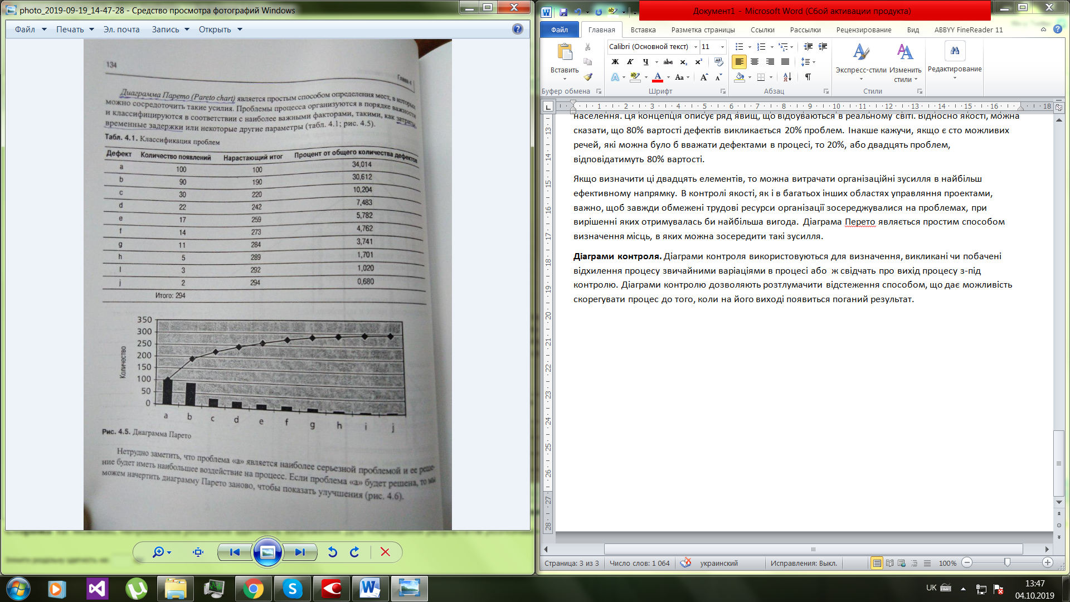

Діаграма Парето

**Діаграми контроля.** Діаграми контроля використовуються для визначення, викликані чи побачені відхилення процесу звичайними варіаціями в процесі або ж свідчать про вихід процесу з-під контролю. Діаграми контролю дозволяють розтлумачити відстеження способом, що дає можливість скорегувати процес до того, коли на його виході появиться поганий результат.

Часто при використанні діаграми контролю використовується правило схеми. Якщо є сім поспіль точок, що находяться або зверху, або знизу середнього значення, то а процесі є причина для занепокоєння. Це основано на тому, що ймовірність надходження семи вимірів підряд на одній і тій же стороні від середнього значення дуже мала, і з цього можна заключити, що процес більше не функціонує правильно.

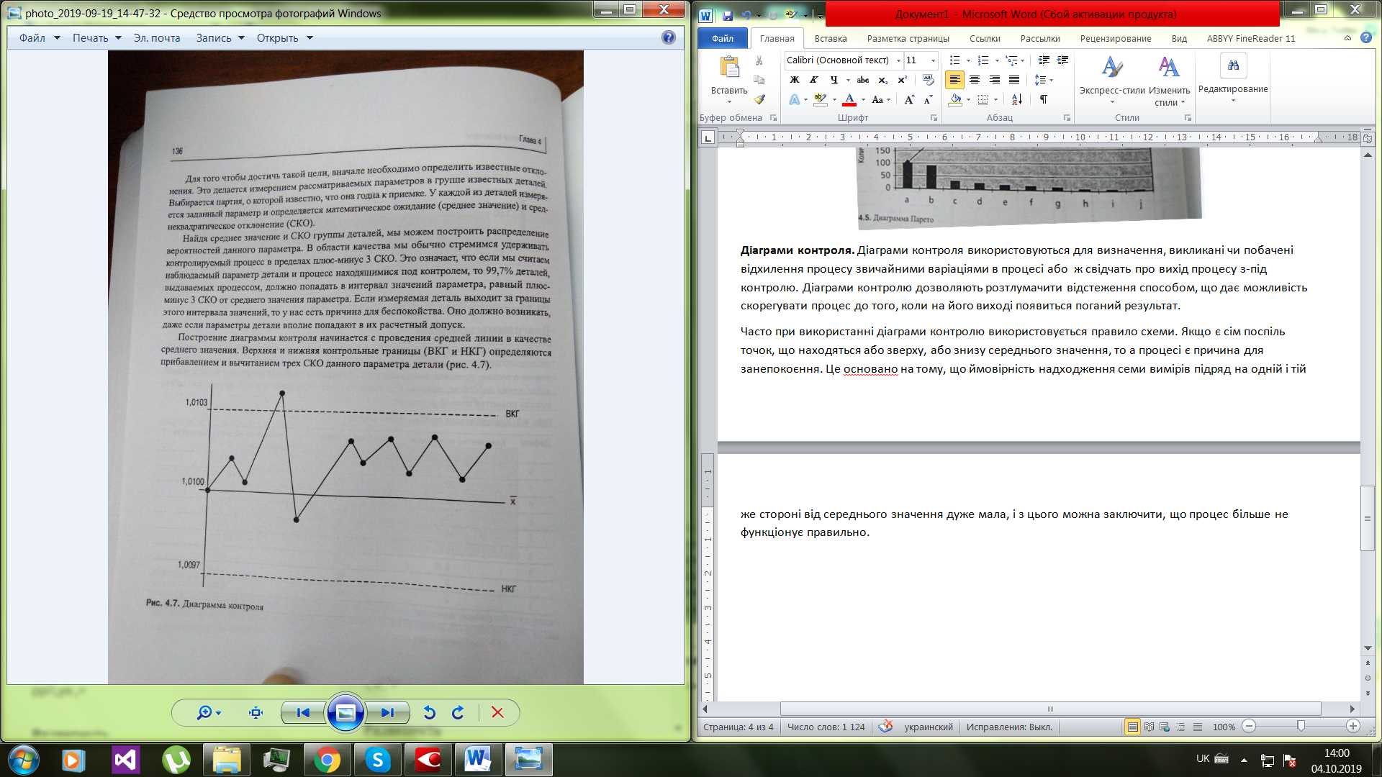

Діаграма контролю

**Схеми прогнозу.** Схеми прогнозу є простими діаграмами, які використовуються для графічного відображення будь-якої якісної ознаки продукції. Вони подібні діаграмам контролю, за винятком того, що в них не застосовуються верхня і нижня контрольні границі. Періодично проводиться спостереження характерного признака. Дані спостережень записуються. Згодом можна побачити тенденції і створити історію спостерігаїмої характеристики. Діаграми тенденцій часто виконуються перед розрахунком контрольних меж для діаграми контролю.

**Контрольні списки.** Контрольні списки являється простим інструментом, допомагаючим не пропустити важливі моменти. Контрольний список представляє собою лише листок з інструкціями для перевіряючої особи. Пункти контрольного списку повинні бути досить значними. Якщо контрольний список буде перегружений, то його не будуть використовувати.

**Кайдзен.** Кайдзен являється одним з множини методів забезпечення якості, прийшовший до нас з Японії. Це слово означає непереривне удосконалення. В цьому методі, як і керівники, так і робочі і всі інші співробітники проводять неперервний пошук можливостей покращити якість. При цьому якість процесу покращується невеликими приростами на постійній основі.

**Бенчмаркінг.** В процесібенчмакінгу виконується зіставлення чинного або запланованого проекту з іншими проектами з метою виробити ідеї для удосконалення і критерії оцінки виконання. Якщо верстат може виготовляти двісті деталей а годину і новий верстат порівнюється зі старим верстатом, то еталоном існуючого процесу на старому верстаті є двісті деталей в годину.

**Висновки.** Управляння якістю є одним з важливіших аспектів управління проектами. Це те, що з’єднує проект в єдиний. Трьома областями, з якими ми маємо справу в управлінні якістю, є планування якості, забезпечення якості і контроль якості. Допустимий рівень якості (AQL) є допустимою кількістю поставлених дефектних деталей, яке не приводить до признання всієї поставки чи партії неготової. Ризик покупця полягає в тому, що партія деталей, що не є готовою, буде прийнята при вибірковому контролі. Ризик продавця – це можливість того, що партія деталей, реально являється готовою, буде забракована. Вибіркова перевірка є статистичними методом перевірки великої кількості деталей. Вона заснована на тому що якщо, в великій партії є певний процент дефектів, то ймовірність їх відкриття може бути визначена статистичним шляхом. Область якості є тією областю, в якій може бути зекономлена велика кількість грошей. Це можливо тому, що ми не тільки, зекономимо на безпосередній і спостережуваній вартості дефектних товарів і послуг, що поставляються нашому замовнику, але також економимо на невтраченому престижі. В області управління проектами ми

постійно повинні бути пильними і дотримуватися добрих стандартів якості, так як нездатність дотримуватися доброї практики забезпечення якості може закінчитися крахом організації.